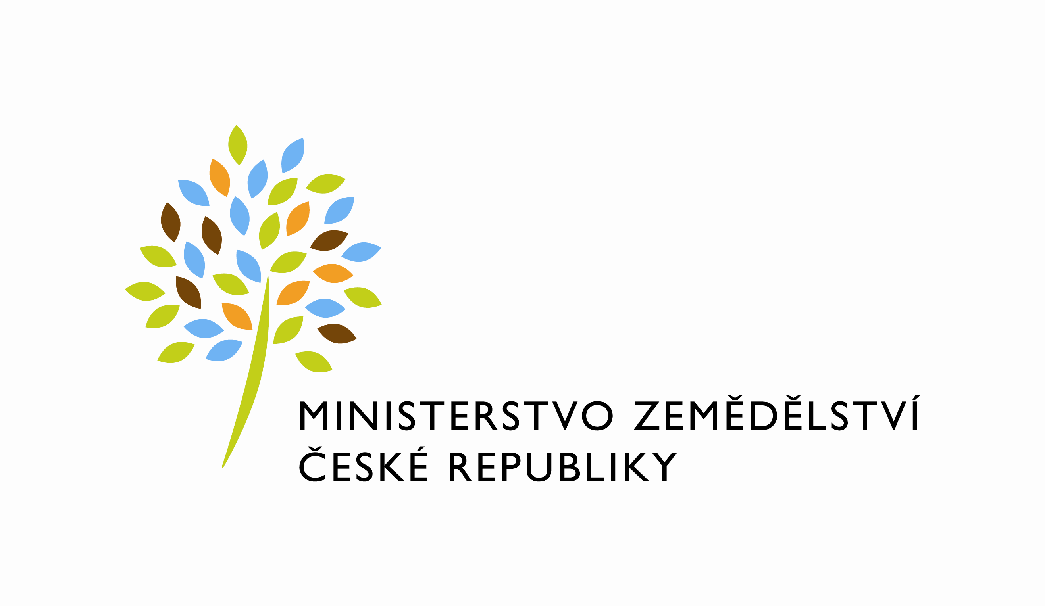

Dodatek č. 2
Smlouvy o zajištění úklidových služeb
č. smlouvy 796-2015-12132/2

Uzavřený podle § 1746 odst. 2 zákona č. 89/2012 Sb., občanský zákoník (dále jen „občanský zákoník“)
Smluvní strany

Objednatel:

Česká republika - Ministerstvo zemědělství

Sídlo: Těšnov 17, 110 00 Praha 1
Zastoupená: Mgr, Pavlem Brokešem, ředitelem odboru vnitřní správy
IČ: 00020478
DIČ: CZ00020478
Bankovní spojení: ČNB Praha 1
Č. účtu: 1226-001/0710

Kontaktní osoba: Marie Polášková, tel: xxxxxxxxxxx, e-mail: xxxxxxxxxxxxxxxxxxx

(dále jen „Objednatel“)

a

Zhotovitel:

Firma: ZENOVA services, s. r. o.
Se sídlem: V Celnici 10/1028 117 21 Praha 1
Zapsaná v obchodním rejstříku vedeném Městský soudem v Praze, oddíl C, vložka 91593
Zastoupená: jednatelem Tomášem Zemanem
IČ: xxxxxxxxxxxxx
DIČ: CZxxxxxxxxxxxxxx
Bankovní spojení: xxxxxxxxxxxxxxxxx
Číslo účtu: xxxxxxxxxxxxxxxxxxxxx
Kontaktní osoba: Ing. Petr Hotovec, obchodní ředitel

(dále jen „Zhotovitel“)

(společně dále jen smluvní strany)

- Úvod

Na základě dohody sjednávají Objednatel a Zhotovitel tento Dodatek č. 2 (dále jen „Dodatek č. 2“) ke Smlouvě o zajištění úklidových služeb č. 796-2015-12132 uzavřené mezi nimi dne 19. 5. 2016 ve znění Dodatku č. 1 číslo smlouvy 796-2015-12132/1 ze dne 20. 5. 2016 (dále jen „Smlouva“). Na základě Smlouvy je zajišťováno plnění části veřejné zakázky „ZAJIŠTĚNÍ ÚKLIDOVÝCH SLUŽEB“ na uvedených adresách dle odstavce 1. preambule Smlouvy a dalších ustanovení.

- Změna povinností Zhotovitele - změna rozsahu úklidové plochy v rozsahu 231m² v objektu budovy MZe Protzkarova 1180, 686 01 Uherské Hradiště

  - Smluvní strany se v souladu s ustanovením odstavce 2.4 Smlouvy z důvodu nových okolností dohodly na využití vyhrazeného opčního práva na poskytnutí dalších obdobných služeb vymezených v příloze č. 1 tohoto Dodatku.
  - Rozsah změny plnění je upraven v příloze č. 1 Dodatku č. 2, která ke dni účinnosti ruší a nahrazuje příslušnou část přílohy č. 3 Smlouvy – cenové nabídky pro objekt Protzkarova 1180, Uherské Hradiště (strana č. 45 Smlouvy).
  - V souladu se změnou uvedenou v odstavci 2.1 tohoto dodatku se upravuje odstavec 4.2. Smlouvy a text za větou druhou se ruší a nahrazuje se následujícím zněním:

Maximální sjednaná cena bez DPH činí 8 600 531,46 Kč
Zákonné DPH činí 1 806 111,61 Kč
Maximální sjednaná cena včetně DPH činí 10 406 643,07 Kč

  - Další podmínky smlouvy zůstávají nezměněny.

Zhotovitel svým podpisem níže potvrzuje, že souhlasí s tím, aby byl uveřejněn obraz dodatku č.2 a dalších dokumentů od toho dodatku odvozených, stejně jako obraz Smlouvy a dodatku č.1 ke Smlouvě, od níž je dodatek č. 2 odvozen, a jejích případných změn (Dodatků) a dalších dokumentů od této Smlouvy odvozených, včetně metadat požadovaných k uveřejnění dle zákona č. 340/2015 Sb., o registru smluv. Smluvní strany se dohodly, že podklady dle předchozí věty odešle za účelem jejich uveřejnění správci registru smluv Objednatel, tím není dotčeno právo Zhotovitele k jejich odeslání.

- Závěrečná ustanovení

3.1 Dodatek č. 2 smlouvy nabývá platnosti dnem podpisu druhé smluvní strany a účinnosti dnem
1. 3. 2017.

  - Dodatek č. 2 je vyhotoven ve 4 stejnopisech, z nichž každý má platnost originálu. Každá ze smluvních stran obdrží po dvou vyhotoveních.
  - Smluvní strany prohlašují, že si Dodatek č. 2 před jeho podpisem přečetly a řádně projednaly, a s jeho obsahem bez výhrad souhlasí. Dodatek č. 2 je vyjádřením jejich pravé, skutečné, svobodné a vážné vůle. Na důkaz pravosti a pravdivosti těchto prohlášení připojují oprávnění zástupci smluvních stran své vlastnoruční podpisy.

Příloha č. 1 – Jednotný způsob zpracování cenové nabídky objektu Uherské Hradiště

ZHOTOVITEL: OBJEDNATEL:

Praze dne V Praze dne

Zenova services, s.r.o. Česká republika – Ministerstvo zemědělství
Jednatel Mgr. Pavel Brokeš
Tomáš Zeman ředitel odboru vnitřní správy

